مذكّرات الوحدة 02 من المقطع 04
فهم المكتوب: "الفصول الأربعة"
فهم المنطوق: " جُنَيْنَتِي "

المقطع04: الطّبيعة والبيئة
الميدان: فهم المكتوب
النّشاط :قراءة
الموضوع: الفصول الأربعة
الهدف التّعلّمي: * يحترم شروط القراءة الجهريّة وعلامات الوقف.
* يقرأ نصّا سرديّا قراءة صحيحة معبّرة ويفهم معانيه

السّنة 3 ابتدائي

المراحل | الوضعيّات التّعليميّة التّعلّميّة والنّشاطات المقترحة | مؤشّرات التّقويم
مرحلة الانطلاق | - عرض الوضعيّة الأمّ والتّركيز على المهمّة الثّانية.  " جلست مع أختك تشاهدان شريطا وثائقيّا أظهر مدى تأثّر الإنسان بالبيئة وتأثيره فيها، وكيف أنّه يستغلّ الطّبيعة دون التفكير بالأضرار الّتي يلحقه بها، وبما يتركه للأجيال القادمة. فسألتك أختك عن معنى هذا الكلام وكيف يكون الإنسان مؤثّرا ومتأثّرا في بيئته؟  - المهمّة 2: يبرز أهمّيّة تعاقب الفصول الأربعة في استمراريّة حياة الكائنات. | يجيب بحريّة
مرحلة بناء التعلمات | - طالبة المتعلّمين بفتح الكتاب المدرسي ص61 ومشاهدة الصّورة المصاحبة للنّص والتّعبير عنها:    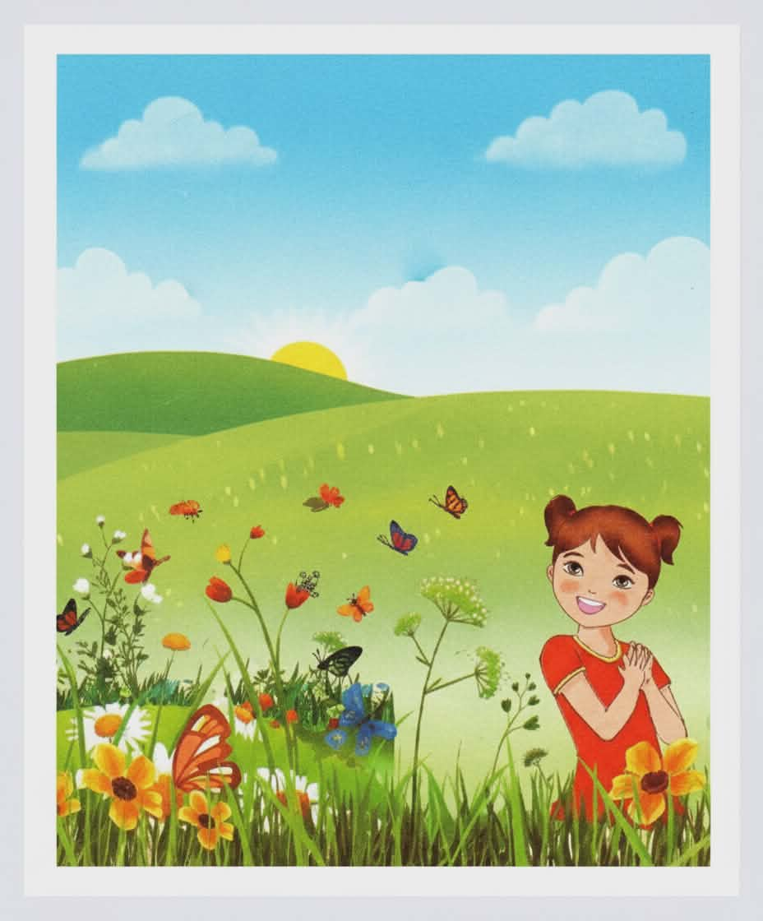  * ماذا تشاهدون في الصّورتين؟  * كيف تبدو البنت في الصّورة؟ بماذا هي سعيدة؟  * ما هي الفصول الموجودة في الصّورة؟  - فسح المجال للمتعلّمين للقراءة الّصّامتة:  * ما هي الفصول الّتي تحدّث عنها النّص؟  * في أيّ فصل تتعرّى الأشجار من الأوراق؟  - قراءة النّص قراءة نموذجيّة باستعمال الإيحاء مع مراعاة علامات الوقف والنّطق السّليم لمخارج الحروف  - مطالبة المتعلّمين بالتّداول على قراءة جزء من النّص (البدء بالمتمكّنين حتّى لا ندفع بالمتأخّرين لارتكاب الأخطاء)  - تذليل الصّعوبات أثناء القراءة وشرح المفردات الجديدة مع توظيفها في جمل.  نهضت من نومها: بدأت تنمو / كستها: غطّتها / يشدو: يغنّي / خفّت: انخفضت / الهوجاء: القويّة / التّربة النّديّ: الرّطبة أو المبلّلة قلبلا ....  مناقشة فحوى النّص مع مراعاة مستويّات الفهم القرائي:  المستوى الحرفي:  1.ماذا كست أغصان الأشجار العارية في فصل الرّبيع؟  - ما هي الفواكه الّتي يتميّز بها فصل الخريف؟؟  - أين تتراكم الثّلوج؟ وإلى أين يزحف الضّباب؟  - ما اسم الطّائر الّذي يشدو بالغناء؟  المستوى الاستنتاجي:  5. لماذا تستريح الأرض في فصل الخريف؟  6. "تستيقظ الطّبيعة" ، ما معنى ذلك؟ وما الّذي أيقظها؟ .  7. لماذا تخفّ أصوات العصافير في فصل الخريف؟  - التّعرّض لفقرة " أثري لغتي" ص67 | يلاحظ  يجيب  يقرأ  يجيب  ينصت  يقرأ  يشرح ويوظّف  يجيب
الاستثمار | - إنجاز النّشاط "أفهم النّصّ" ص45 على دفتر الأنشطة | ينجز
المقطع04: الطّبيعة والبيئة

السّنة 3 ابتدائي
الميدان: فهم المنطوق+ التّعبير الشّفوي
النّشاط :فهم المنطوق
الموضوع: جنينتي
الهدف التّعلّمي: * يصغي ويبدي اهتمامه لما يسمع.
* يجيب عن أسئلة النّص المنطوق.

المراحل | الوضعيّات التّعليميّة التّعلّميّة والنّشاطات المقترحة | مؤشّرات التّقويم
مرحلة الانطلاق | - في أيّ فصل تتساقط أوراق الأشجار ؟  - ماذا يحصل للبذور في هذا الفصل ؟ | يتذكّر ويجيب
مرحلة بناء التعلمات | النّشاط 01:  - قراءة النّص المنطوق " جنينتي" و أثناء ذلك يجب التواصل البصري مع المتعلّمين مع الإيحاء والإشارة بصوت معبّر يثير انتباه المتعلّم.  في جنينتي ثمار ، عنب ، تين ، تفاح وتوت . . لا أعرف ماذا أختار ، أنا ولد محتار ، ما بين تفاح و تين أو عنب و توت .هل تعرف ماذا أختار ؟  هنا عنب أشقر يناديني ، هناك تفاح أحمر يناجيني ، هنالك تين و توت .. تعال ، تعال ، نحن ثمار طيّبة !  الفاكهتان اللّتان اشتهيتهما هما التّفاح و الخوخ ، أكلت منهما حتّى شبعت ، و رحت أجري فوق العشب الأخضر ألهو مع رامي و فادي حتى تعبنا و رجعنا ، فتذكرت ثمار الجنينة الشّهية ، هرعنا إليها ، قطفنا منها إجاصا و تينا ، عنبا و توتا ... أكلنا أكلنا ، حتى انتفحنا ، و ما طقنا أن نمشي ، أو نخرج من الجنينة ... !  مناقشة فحوى النّص:  - ما هي أنواع الثّمار الّتي ذكرها الكاتب؟  - مع من ذهب الولد ليلعب فوق العشب الأخضر؟  - ما هما الفاكهتان الل{تان أكل منها الولد حتى شبع؟  - بماذا وصف الولد العنب والتّفّاح؟  - ما هي العبارة الّتي تدلّ على أنّ الأطفال أكلوا كمّيّة كبيرة جدّا من الفاكهة؟  - ماذا حدث للأطفال في النّهاية؟  النّشاط 02: أجراة أحداث النّص:  - المكان: أين جرت أحداث هذه القصّة ؟← الجنينة (الحديقة)  - الزّمان: متى جرت هذه الأحداث ؟← فصل الصّيف .  - الشّخصيات: من هي الشّخصيّة الرّئيسيّة في النّص؟← الولد (الرّاوي)- رامي - فادي  استخراج القيم :  * حبّ الطّبيعة *النّشاط واللّعب * الصّداقة * الأكل الصّحّي | ينصت باهتمام  يجيب  يحدّد عناصر النّص  يستخرج القيم
الاستثمار | - مسرحة أحداث النّص. | يمثّل أحداث النّص
المقطع04: الطّبيعة والبيئة

الميدان: التّعبير الشّفوي
النّشاط :التّعبير الشّفوي
الموضوع: جنينتي + الأسماء الموصولة ( اللّذان - اللّتان )
الهدف التّعلّمي: * يعبّر شفويّا عن المشهد بجمل مفيدة، ويصدر حكما على ما يشاهده .
* يتعرّف على الأسماء الموصولة ويستعملها في وضعيّات تواصليّة دالّة.

السّنة 3 ابتدائي

المراحل | الوضعيّات التّعليميّة التّعلّميّة والنّشاطات المقترحة | مؤشّرات التّقويم
مرحلة الانطلاق | - ماذا حدث للأطفال عندما أكلوا الكثير من الفواكه؟  - لو كنت هناك، من أيّ الثّمار ستأكل؟ | يتذكّر ويجيب
مرحلة بناء التعلمات | النّشاط 01: أشاهد وأعبّر  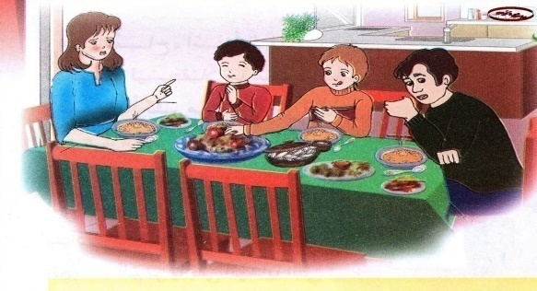  - عرض المشهد على السّبورة أو فتح الكتاب المدرسي ص64 وفتح المجال للمتعلّمين للتّعبير بحريّة عنهما.  - يتم توجيه تعابير المتعلّمين و بناء الحوار حول مضمون المشهد من خلال الأسئلة المساعدة:  الصّورة:  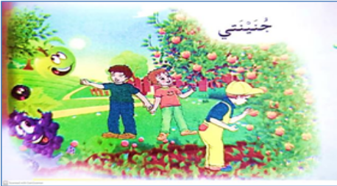  - ماذا تشاهدون في الصّورة؟  - ما هذا المكان؟ كيف يبدو؟  - ما الفواكه الموجودة في الصّورة؟  - من تعرف على هؤلاء الأشخاص؟  - ماذا يفعلون؟  * في يوم من الأيّام ذهبت إلى جنينة جميلة، ووجدت أنواعا كثيرة من الفواكه والثّمار اللّذيذة، فأيّ فاكهة ستختار لتأكلها؟  - الدّفع بالمتعلّمين إلى التوسع في الوصف.  النّشاط 02: توظيف الصّيغ ( الأسماء الموصولة: اللّذان - اللّتان )  - أيّ الفاكهتان اشتهى الولد؟ ماذا قال؟  الفاكهتان اللّتان اشتهيتهما هما التّفاح و الخوخ  - من هما الولدان اللّذان لعبا مع الولد ؟  الولدان اللّذان لعبا مع الولد هما رامي وفادي  - كتابة الأجوبة على السّبّورة ومطالبة المتعلّمين التّداول على قراءتها.  - شرح مبسط للمتعلّمين حول الصّيغ.  - مطالبتهم بتوظيف الصّيغ وتثبيتها ( اللّذان - اللّتان ).  - وصل اللّعبان ............ فازا في السّباق.  - قرأت القصّتين ............ اشتريتهما بالأمس.  - هاتان الشّجرتان ............. زرعهما جدّي  - الطّبيبان ........ فحصا المريض مخلصان  - إنجاز نشاط الكتاب المدرسي ص 64 (توظيف الصيغ) | يعبّر بحريّة  يجيب  يتعرّف على الصّيغ  يثبّت  يعبّر باستعمال الصّيغ
الاستثمار | - إنجاز التّمرين (أستعمل الصّيغة) كم كتاب الأنشطة ص44. | ينجز
المقطع04: الطّبيعة والبيئة

الميدان: التّعبير الشّفوي
النّشاط : إنتاج شفوي
الموضوع: الفواكه لذيذة
الهدف التّعلّمي: * ينظّم أفكاره ويرتّبها انطلاقا من سندات / يستخدم ما تعلّمه من أساليب وصيغ .

السّنة 3 ابتدائي

المراحل | الوضعيّات التّعليميّة التّعلّميّة والنّشاطات المقترحة | مؤشّرات التّقويم
مرحلة الانطلاق | - ماذا رأى الولد؟  - في أيّ فصل توجد هاته الفواكه | يتذكّر ويجيب
مرحلة بناء التعلمات | النّشاط 01:  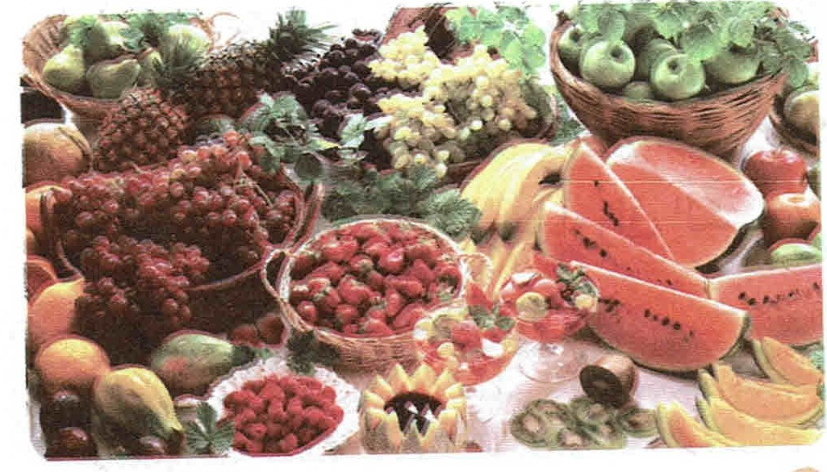  - تقديم الوضّعيّة للمتعلّمين والمتمثّلة في:  - سمّ الفواكه الموجودة في الصّورة.  - ما هي الفاكهة الّتي تحبّها؟  - الفواكه لذيذة، فهل يستفيد منها الجسم أم نستمتع بأكلها فقط؟  - يشتهر كلّ فصل من فصول السّنة بفاكهة معيّنة، أسمّي بعض الفواكه والفصل الّتي تكثر فيه.  - صف فاكهة لزميلك دون أن تذكر اسمها وعليه أن يتعرّف عليها.  - تدريب المتعلّمين على إنتاج نصّ يتكوّن من مقدّمة / عرض / خاتمة (شفهيّا)  - تدريب المتعلّمين على تقديم الإجابات على شكل جمل تامّة مترابطة فما بينها، يمكن من خلالها تكوين فقرة سليمة محترمين النّمط السّردي.  - قبول جميع التّصوّرات مهما كان مستواها اللّغوي. | يجيب  يتدرّب
الاستثمار | - إنتاج نصّ شفويّ مع توظيف الأسماء الموصولة. | ينتج نصّا شفويّا
المقطع04: الطّبيعة والبيئة

الميدان: فهم المكتوب
النّشاط : قراءة + الظّاهرة النّحويّة
الموضوع: الفصول الأربعة + الجملة الاسميّة
الهدف التّعلّمي: * يقرأ النّص بطريقة معبّرة وبطلاقة/ يحدّد بعض القيم الموجودة فيه .
* يتعرّف على الجملة الاسميّة.

السّنة 3 ابتدائي

المراحل | الوضعيّات التّعليميّة التّعلّميّة والنّشاطات المقترحة | مؤشّرات التّقويم
مرحلة الانطلاق | - ما هي الفصول الّتي ذكرها الكاتب في النّص؟  - أيّ الفصول تفضّل أنت؟ لماذا | يتذكّر ويجيب
مرحلة بناء التعلمات | النّشاط 01:  الحصة 01: القراءة  - قراءة جهرية معبّرة وسليمة من طرف المعلّم/المعلّمة.  - فسح المجال للمتعلّمين للقراءات الفرديّة لفقرات النّص بالتّناوب وعلى من لم يقرأ في حصّة الأداء (فقرة/فقرة(.  - شرح وتوظيف عبارات أخرى من النّص .  - طرح بعض الأسئلة:  - ما هي أهمّيّة الفصول الأربعة في الطّبيعة ؟  - هل يمكن أن يعيش الإنسان في فصل واحد؟  - ما هي العبارة الّتي أعجبتك في النّص؟  استخراج القيم: جمال الطّبيعة – التّفاؤل – الصّبر والانتظار .....  النّشاط 02:  الحصة 02: الظّاهرة النّحويّة (التّركيبيّة)  - استكشاف الظّاهرة النّحويّة:  - كيف يكون النّهار في فصل الصّيف؟  - تدوين الإجابة على السّبورة مع تلوين الظّاهرة النّحويّة المستهدفة.  النّهار طويل  - قراءة االجملة من طرف (المعلّمة/ المعلّم) تليها بعض القراءات الفرديّة للمتعلّمين.  - ما نوع الكلمة في بداية الجملة؟  - ماذا نسمّي الجملة الّتي تبدأ بـ "اسم:؟ جملة اسميّة  - - مطالبة المتعلّمين بإنتاج جمل اسميّة.  الجملة الاسميّة: هي جملة تبدأ بـ "اسم"  مثل: الشّمس مشرقة. / الجوّ لطيف. / البراعم طريّة | يقرأ  يوظّف  يجيب  يستخرج القيم  يكتشف الظّاهرة النّحويّة  يتوصّل إلى معارف جديدة
الاستثمار | - إنجاز التّمرين الوارد في دفتر الأنشطة ص45. | ينجز
المقطع04: الطّبيعة والبيئة

الميدان: فهم المكتوب
النّشاط : قراءة + الظّاهرة الإملائيّة
الموضوع: الفصول الأربعة + التّاء المفتوحة في الأفعال
الهدف التّعلّمي: * يقرأ النّص بطريقة معبّرة وبطلاقة.
* يجيد قراءة وكتابة التّاء المفتوحة في الأفعال.

السّنة 3 ابتدائي

المراحل | الوضعيّات التّعليميّة التّعلّميّة والنّشاطات المقترحة | مؤشّرات التّقويم
مرحلة الانطلاق | - تحدّث عن مظهر الطّبيعة في كلّ فصل من الفصول. | يتذكّر ويجيب
مرحلة بناء التعلمات | النّشاط 01: الحصّة 01: القراءة  - قراءة جهرية معبّرة وسليمة من طرف المعلّم/المعلّمة  - فسح المجال للمتعلّمين للقراءات الفرديّة لفقرات النّص بالتّناوب وعلى من لم يقرأ في حصّة الأداء (فقرة/فقرة(.  - اقترح عنوانا آخر للنّص.  - ما هو الفصل الّذي ذكر مرّتين؟ لماذا في رأيك ؟  - ما هو الفصل الّذي يأتي مباشرة بعد فصل الشّتاء وفقا لنهاية النّصّ؟  - ما هي الأصوات والمناظر الّتي دعا الكاتب للاستمتاع بها؟  النّشاط 02: الحصة 02: الظّاهرة الإملائيّة ( التّاء المفتوحة في الأفعال)  - استكشاف الظّاهرة الإملائيّة:  - ماذا حدث في فصل الخريف  كثير من الأشجار تعرّت من أوراقها، الْعَصافيرُ خَفَّتْ أَصْواتُها، جَاءَتِ الْغيومُ بالأمطار وسَقَتِ الْأَرْضَ، فَبَدَأَتِ الْبُدُورُ تَغوصُ فِي التَّرْبَة.  - كتابة الفقرة على السّبّورة.  - قراءتها من طرف المتعلّمين.  - ما نوع هذه الكلمات: تعرّت – خفّت ..... ؟  - الوصول بالمتعلّم إلى اكتشاف التّاء المفتوحة في الأفعال  تعلّمت:  أكتب الّتاء المفتوحة دائما في الأفعال وأنطقها.  مثل: غابت - جلست - قرأت  - إملاء جمل تتضمّن الظّاهرة الإملائيّة | يقرأ  يجيب  يكتشف الظّاهرة الصّرفيّة ويثبّتها  يتوصّل إلى معارف جديدة  يكتب
الاستثمار | - إنجاز التّمرين الوارد في دفتر الأنشطة ص45. | ينجز
المقطع04: الطّبيعة والبيئة

الميدان: فهم المكتوب
النّشاط : محفوظات
الموضوع: الطّبيعة
الهدف التّعلّمي: * يبيّن المعنى الإجمالي للمقطوعة الشّعريّة.
- يؤدّي المحفوظة أداء معبّرا

السّنة 3 ابتدائي

المراحل | الوضعيّات التّعليميّة التّعلّميّة والنّشاطات المقترحة | مؤشّرات التّقويم
مرحلة الانطلاق | - متى زار عصام خاله؟ ما الّذي أدهشه؟  - ماذا يوجد تحت دار سي لونيس؟ | يتذكّر ويجيب
مرحلة بناء التعلمات | المرحلة الأولى:  - عرض المحفوظ باستعمال الوسيلة المناسبة.  - تقديم شرح مبسّط وطرح أسئلة لقياس مدى فهم المتعلّمين.  - أين تشدو الطّيور؟  - ماذا يفعل النّحل والفراش في الطّبيعة؟  - ما هو الخطر الّذي يهدّد الطّبيعة؟  - بماذا شّبه الشّاعر الشّواطئ النّقيّة؟  - إلى ماذا دعى الشّاعر حينما قال: فلنتحّد جميعا؟  - شرح المفردات : تشدو: تغنّي طيبه: نقاءه / الآصال: وقت بين العصر والمغرب الهنيّة: السّعيدة  - تدريب المتعلّمين على القراءة الشّعريّة  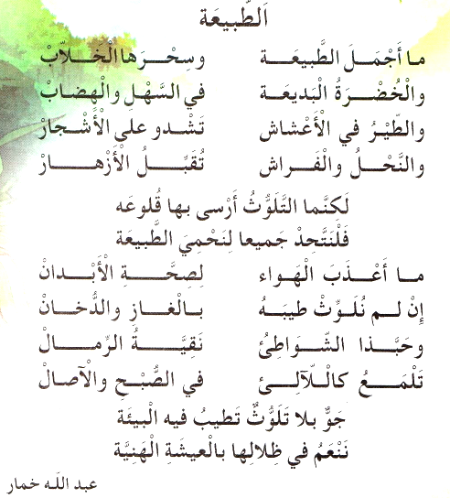  المرحلة الثّانية:  - تقسيم المتعلّمين إلى مجموعتين، مجموعة تنشد صدر البيت الأوّل والأخرى تردّ بالعجز، فالبيت الثّاني ثمّ الثّالث .....  - التّحفيظ بالمحو التّدريج؟. | يستمع  يجيب  يقرأ  ينشد
الاستثمار | - ترديد الأنشودة بشكل فردي ثمّ جماعي | يردّد
الميدان: التّعبير الكتابي
النّشاط : إنتاج كتابي
الموضوع: الرّحلة المدرسيّة
الهدف التّعلّمي: * ينتج نصّا سرديّا قصيرا مراعيّا البنية السّرديّة (الأحداث، الشّخصيات، المكان، الزّمان)

المقطع04: الطّبيعة والبيئة

السّنة 3 ابتدائي

المراحل | الوضعيّات التّعليميّة التّعلّميّة والنّشاطات المقترحة | مؤشّرات التّقويم
مرحلة الانطلاق | - هل سبق لك أن ذهبت في رحلة؟  - إلى أين كانت الوجهة؟ كيف كان شعورك؟ | يجيب بحريّة
مرحلة بناء التعلمات | النّشاط 01:  - قراءة السّند من دفتر الأنشطة ص47  - التّداول على قراءته من طرف بعض المتعلّمين.  - طرح اسئلة حوله واستقبال جميع الأجوبة.  - كتابة الفقرة على السّبورة.  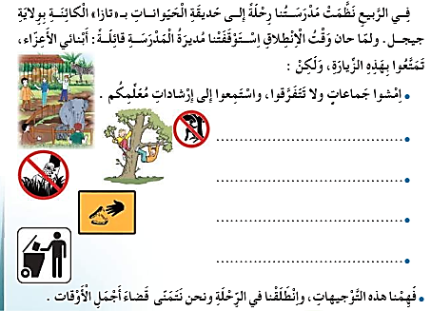 | يقرأ  يكتب تعليمات
ااستثمار | - يكمل المتعلّم القصة بكتابة التّعليمات .  - التصحيح الجماعي على السبورة .  - عرض أحسن إنتاج وتشجيعه. | يصحّح

المقطع04: الطّبيعة والبيئة

السّنة 3 ابتدائي
الميدان: فهم المكتوب
النّشاط : مطالعة
الموضوع: لوحة الفصول
الهدف التّعلّمي: * يميّز يقرأ المتعلّم نصّ المطالعة و يستفيد من أفكاره، ويعيد صياغة الفكرة الأساسية .

المراحل | الوضعيّات التّعليميّة التّعلّميّة والنّشاطات المقترحة | مؤشّرات التّقويم
مرحلة الانطلاق | - هل يمكن للطّبيعة أن تكتفي بفصل واحد؟  - في رأيك، ما هو أهمّ فصل؟ | يجيب
مرحلة بناء التعلمات | النّص: لوحة الفصول  فِي لَيْلَةٍ مُقْمِرَةٍ، اجْتَمَعَتِ الفُصُولُ فِي مَحْكَمَةِ الطَّبِيعَةِ لِيَسْتَعْرِضَ كُلٌّ مِنْهَا جَمَالَهُ. بَدَأَ الرَّبِيعُ قَائِلاً: "أَنَا فَصْلُ التَّجْدِيدِ، أُوقِظُ الأَرْضَ بِسِحْرِي، وَأَجْعَلُ الأَشْجَارَ تَرْتَدِي حُلَلاً خَضْرَاءَ، وَأُعِيدُ لِلطُّيُورِ أَلْحَانَهَا بَعْدَ صَمْتٍ طَوِيلٍ." ​  قَاطَعَهُ الصَّيْفُ بِوَهَجِهِ: "لَكِنَّنِي أَنَا فَصْلُ العَطَاءِ! فِي أَيَّامِي  تَنْضُجُ الثِّمَارُ، وَيَقْصِدُنِي النَّاسُ لِيَرْتَمُوا فِي أَحْضَــانِ البِحَــارِ،  وَأَنَا مَنْ يَمْنَحُ الطَّاقَةَ لِلْكَائِنَاتِ لِتَنْمُوَ وَتَزْدَهِرَ." ​  تَنَهَّدَ الخَرِيفُ وَقَالَ: "أَنَا فَصْلُ التَّحَوُّلِ، أُعَلِّمُ الأَشْجَارَ أَنَّ التَّخَلِّيَ عَنِ الأَوْرَاقِ القَدِيمَةِ ضَرُورِيٌّ لِاسْتِقْبَالِ الجَدِيدِ، وَأَوْرَاقِي الذَّهَبِيَّةُ تَصِيرُ سَمَاداً يُغَذِّي التُّرْبَةَ." ​  أَمَّا الشِّتَاءُ فَقَالَ بِوَقَارٍ: "أَنَا فَصْلُ الطَّهَارَةِ، أَغْسِلُ الأَرْضَ بِأَمْطَارِي وَأَرْوِي عَطَشَ الأَنْهَارِ، وَلَوْلَا بَرْدِي لَمَا ارْتَاحَتِ البُذُورُ فِي جَوْفِ الأَرْضِ لِتَنْبُتَ مِنْ جَدِيدٍ." ​  تَدَخَّلَتِ البِيئَةُ قَائِلَةً: "كَفُّوا عَنِ الجِدَالِ! أَنْتُمْ لَسْتُمْ أَعْدَاءً، بَلْ أَنْتُمْ حَلَقَةٌ وَاحِدَةٌ، إذَا غَابَ وَاحِدٌ مِنْكُمْ اخْتَلَّ تَوَازُنِي، فَأَنْتُمْ أجزاءٌ مِنْ لَوْحَةٍ وَاحِدَةٍ يَجِبُ عَلَى الإِنْسَانِ حِمَايَتُهَا."    - قراءة النّص قراءة جهريّة معبّرة.  - دعوة المتعلّمين إلى قراءة النّص قراءة صامتة .  - شرح المفردات الصّعبة.  أسئلة الفهم:  - أين اجتمعت الفصول الأربعة؟ وفي أيّ وقت؟  - ما هو السّحر الّذي يقدّمه الرّبيع للأرض وللطّيور؟  - لماذا يقصد النّاس البحار في فصل الصّيف؟  - كيف تصير الأوراق الذّهبيّة؟ ما فائدته؟  - كيف وصفت البيئة الفصول؟  - غياب فصل من الفصول إلى ماذا يؤدّي؟  - ما هو واجب الإنسان نحو الطّبيعة؟  استخراج القيم :  التّعاون – الحفاظ على البيئة ..... | يستمع  يقرأ  يجيب  يستخرج القيم
الاستثمار | - دعوة المتعلّمين لتلخيص ما ورد في القصّة بلغتهم التّعبيرية. | يلخّص
لوحة الفصول
فِي لَيْلَةٍ مُقْمِرَةٍ، اجْتَمَعَتِ الفُصُولُ فِي مَحْكَمَةِ الطَّبِيعَةِ لِيَسْتَعْرِضَ كُلٌّ مِنْهَا جَمَالَهُ. بَدَأَ الرَّبِيعُ قَائِلاً: "أَنَا فَصْلُ التَّجْدِيدِ، أُوقِظُ الأَرْضَ بِسِحْرِي، وَأَجْعَلُ الأَشْجَارَ تَرْتَدِي حُلَلاً خَضْرَاءَ، وَأُعِيدُ لِلطُّيُورِ أَلْحَانَهَا بَعْدَ صَمْتٍ طَوِيلٍ." ​
قَاطَعَهُ الصَّيْفُ بِوَهَجِهِ: "لَكِنَّنِي أَنَا فَصْلُ العَطَاءِ! فِي أَيَّامِي تَنْضُجُ الثِّمَـــــارُ،
وَيَقْصِدُنِي النَّاسُ لِيَرْتَمُوا فِي أَحْضَــانِ البِحَــارِ، وَأَنَا مَنْ يَمْنَحُ الطَّاقَةَ لِلْكَائِنَـــــاتِ
لِتَنْمُوَ وَتَزْدَهِرَ." ​
تَنَهَّدَ الخَرِيفُ وَقَالَ: "أَنَا فَصْلُ التَّحَوُّلِ، أُعَلِّمُ الأَشْجَارَ أَنَّ التَّخَلِّيَ عَنِ الأَوْرَاقِ
القَدِيمَةِ ضَرُورِيٌّ لِاسْتِقْبَالِ الجَدِيدِ، وَأَوْرَاقِي الذَّهَبِيَّةُ تَصِيرُ سَمَاداً يُغَذِّي التُّرْبَةَ." ​
أَمَّا الشِّتَاءُ فَقَالَ بِوَقَارٍ: "أَنَا فَصْلُ الطَّهَارَةِ، أَغْسِلُ الأَرْضَ بِأَمْطَارِي وَأَرْوِي عَطَشَ الأَنْهَارِ، وَلَوْلَا بَرْدِي لَمَا ارْتَاحَتِ البُذُورُ فِي جَوْفِ الأَرْضِ لِتَنْبُتَ مِنْ جَدِيدٍ." ​
تَدَخَّلَتِ البِيئَةُ قَائِلَةً: "كَفُّوا عَنِ الجِدَالِ! أَنْتُمْ لَسْتُمْ أَعْدَاءً، بَلْ أَنْتُمْ حَلَقَةٌ وَاحِدَةٌ، إذَا غَابَ وَاحِدٌ مِنْكُمْ اخْتَلَّ تَوَازُنِي، فَأَنْتُمْ أجزاءٌ مِنْ لَوْحَةٍ وَاحِدَةٍ يَجِبُ عَلَى الإِنْسَانِ حِمَايَتُهَا."

لوحة الفصول
فِي لَيْلَةٍ مُقْمِرَةٍ، اجْتَمَعَتِ الفُصُولُ فِي مَحْكَمَةِ الطَّبِيعَةِ لِيَسْتَعْرِضَ كُلٌّ مِنْهَا جَمَالَهُ. بَدَأَ الرَّبِيعُ قَائِلاً: "أَنَا فَصْلُ التَّجْدِيدِ، أُوقِظُ الأَرْضَ بِسِحْرِي، وَأَجْعَلُ الأَشْجَارَ تَرْتَدِي حُلَلاً خَضْرَاءَ، وَأُعِيدُ لِلطُّيُورِ أَلْحَانَهَا بَعْدَ صَمْتٍ طَوِيلٍ." ​
قَاطَعَهُ الصَّيْفُ بِوَهَجِهِ: "لَكِنَّنِي أَنَا فَصْلُ العَطَاءِ! فِي أَيَّامِي تَنْضُجُ الثِّمَـــــارُ،
وَيَقْصِدُنِي النَّاسُ لِيَرْتَمُوا فِي أَحْضَــانِ البِحَــارِ، وَأَنَا مَنْ يَمْنَحُ الطَّاقَةَ لِلْكَائِنَـــــاتِ
لِتَنْمُوَ وَتَزْدَهِرَ." ​
تَنَهَّدَ الخَرِيفُ وَقَالَ: "أَنَا فَصْلُ التَّحَوُّلِ، أُعَلِّمُ الأَشْجَارَ أَنَّ التَّخَلِّيَ عَنِ الأَوْرَاقِ
القَدِيمَةِ ضَرُورِيٌّ لِاسْتِقْبَالِ الجَدِيدِ، وَأَوْرَاقِي الذَّهَبِيَّةُ تَصِيرُ سَمَاداً يُغَذِّي التُّرْبَةَ." ​
أَمَّا الشِّتَاءُ فَقَالَ بِوَقَارٍ: "أَنَا فَصْلُ الطَّهَارَةِ، أَغْسِلُ الأَرْضَ بِأَمْطَارِي وَأَرْوِي عَطَشَ الأَنْهَارِ، وَلَوْلَا بَرْدِي لَمَا ارْتَاحَتِ البُذُورُ فِي جَوْفِ الأَرْضِ لِتَنْبُتَ مِنْ جَدِيدٍ." ​
تَدَخَّلَتِ البِيئَةُ قَائِلَةً: "كَفُّوا عَنِ الجِدَالِ! أَنْتُمْ لَسْتُمْ أَعْدَاءً، بَلْ أَنْتُمْ حَلَقَةٌ وَاحِدَةٌ، إذَا غَابَ وَاحِدٌ مِنْكُمْ اخْتَلَّ تَوَازُنِي، فَأَنْتُمْ أجزاءٌ مِنْ لَوْحَةٍ وَاحِدَةٍ يَجِبُ عَلَى الإِنْسَانِ حِمَايَتُهَا."

لوحة الفصول
فِي لَيْلَةٍ مُقْمِرَةٍ، اجْتَمَعَتِ الفُصُولُ فِي مَحْكَمَةِ الطَّبِيعَةِ لِيَسْتَعْرِضَ كُلٌّ مِنْهَا جَمَالَهُ. بَدَأَ الرَّبِيعُ قَائِلاً: "أَنَا فَصْلُ التَّجْدِيدِ، أُوقِظُ الأَرْضَ بِسِحْرِي، وَأَجْعَلُ الأَشْجَارَ تَرْتَدِي حُلَلاً خَضْرَاءَ، وَأُعِيدُ لِلطُّيُورِ أَلْحَانَهَا بَعْدَ صَمْتٍ طَوِيلٍ." ​
قَاطَعَهُ الصَّيْفُ بِوَهَجِهِ: "لَكِنَّنِي أَنَا فَصْلُ العَطَاءِ! فِي أَيَّامِي تَنْضُجُ الثِّمَـــــارُ،
وَيَقْصِدُنِي النَّاسُ لِيَرْتَمُوا فِي أَحْضَــانِ البِحَــارِ، وَأَنَا مَنْ يَمْنَحُ الطَّاقَةَ لِلْكَائِنَـــــاتِ
لِتَنْمُوَ وَتَزْدَهِرَ." ​
تَنَهَّدَ الخَرِيفُ وَقَالَ: "أَنَا فَصْلُ التَّحَوُّلِ، أُعَلِّمُ الأَشْجَارَ أَنَّ التَّخَلِّيَ عَنِ الأَوْرَاقِ
القَدِيمَةِ ضَرُورِيٌّ لِاسْتِقْبَالِ الجَدِيدِ، وَأَوْرَاقِي الذَّهَبِيَّةُ تَصِيرُ سَمَاداً يُغَذِّي التُّرْبَةَ." ​
أَمَّا الشِّتَاءُ فَقَالَ بِوَقَارٍ: "أَنَا فَصْلُ الطَّهَارَةِ، أَغْسِلُ الأَرْضَ بِأَمْطَارِي وَأَرْوِي عَطَشَ الأَنْهَارِ، وَلَوْلَا بَرْدِي لَمَا ارْتَاحَتِ البُذُورُ فِي جَوْفِ الأَرْضِ لِتَنْبُتَ مِنْ جَدِيدٍ." ​
تَدَخَّلَتِ البِيئَةُ قَائِلَةً: "كَفُّوا عَنِ الجِدَالِ! أَنْتُمْ لَسْتُمْ أَعْدَاءً، بَلْ أَنْتُمْ حَلَقَةٌ وَاحِدَةٌ، إذَا غَابَ وَاحِدٌ مِنْكُمْ اخْتَلَّ تَوَازُنِي، فَأَنْتُمْ أجزاءٌ مِنْ لَوْحَةٍ وَاحِدَةٍ يَجِبُ عَلَى الإِنْسَانِ حِمَايَتُهَا."

